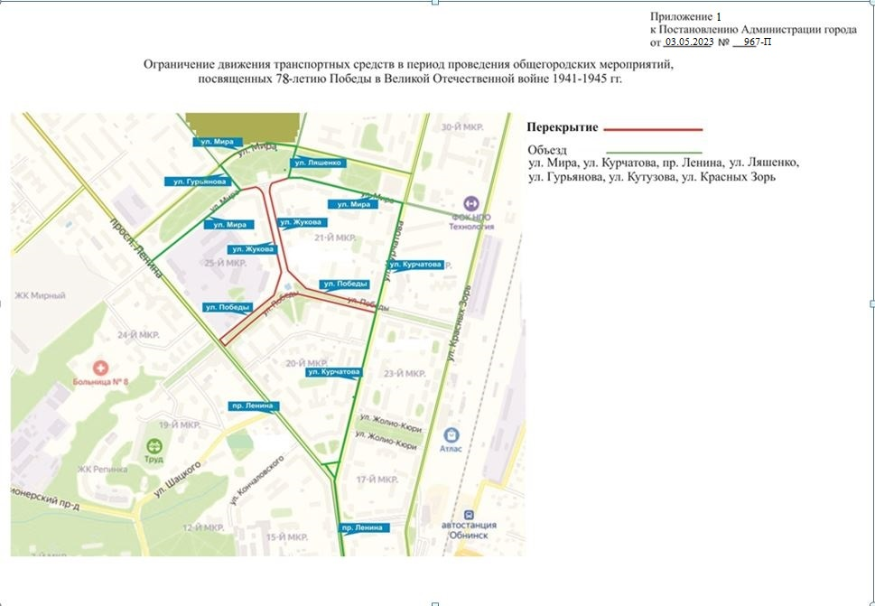

Приложение № 2 к Постановлению
Администрации города Обнинска
от 03.05.2023 № 967-П

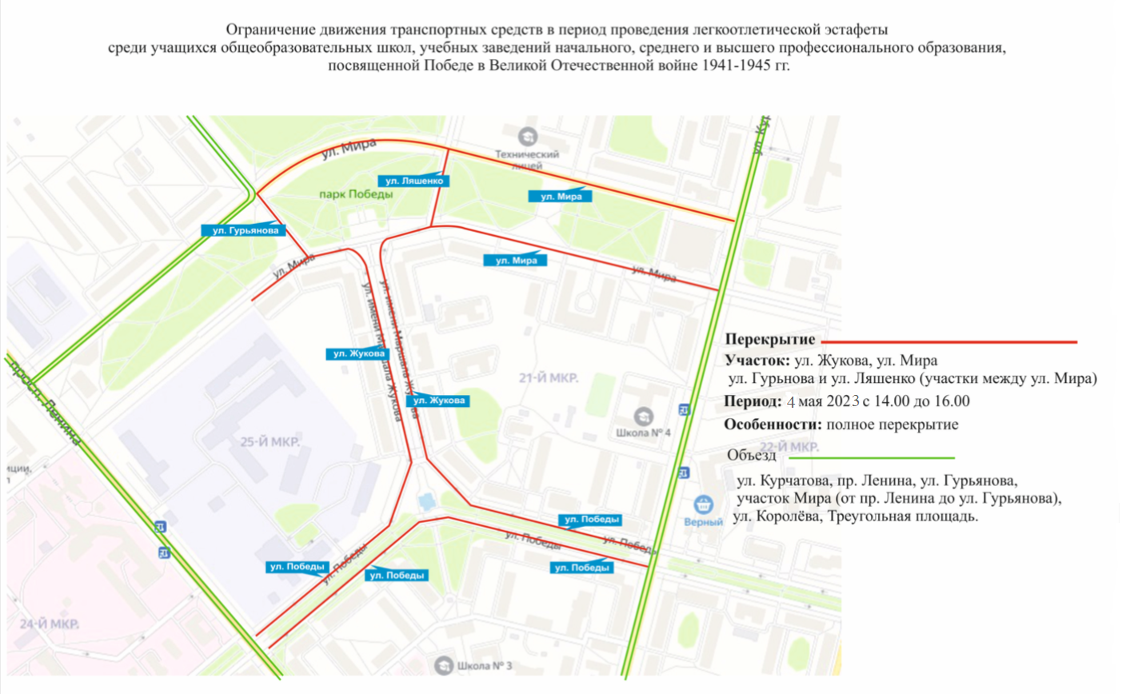
Приложение № 3 к Постановлению
Администрации города Обнинска
от 03.05.2023 № 967-П
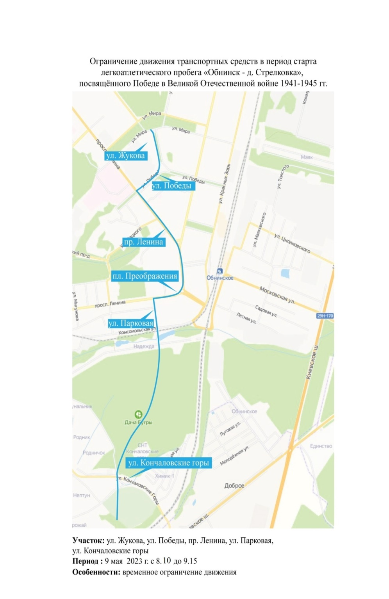

Приложение № 4 к постановлению Администрации города Обнинска
от 03.05.2023 № 967-П

Организация дорожного движения на автомобильных дорогах г. Обнинск при проведении массового мероприятия (автопробег), посвященного празднованию Дня Победы 9 Мая:

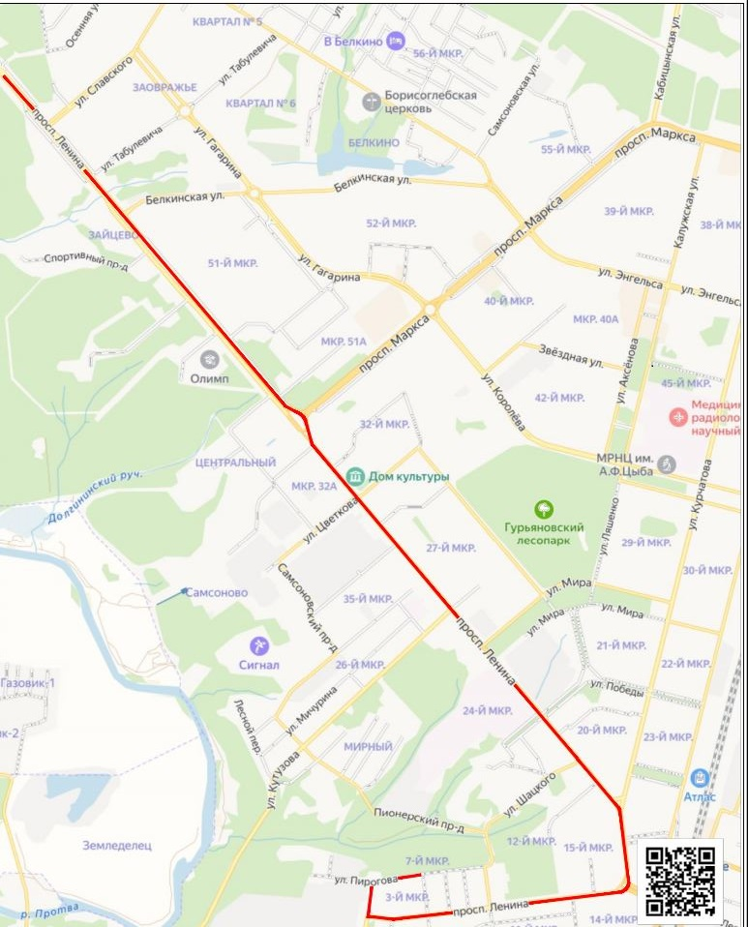
Ограничение движения и сопровождение колонны __________________________

Автопробег посвященный празднованию Дня Победы 9 Мая, старт и движение автоколонны:
- ул. Пирогова (сбор- 11.00 ч.; начало движения колонны-12.00 ч.)
- по ул. Менделева (движение колонны)
- по площадь Бондаренко;
- по пр-т. Ленина (движение колонны и окончание движения на парковке по пр-т. Ленина в районе улиц Славского- Осеняя).
Особенности: частичное ограничение движения –сопровождение

